2018-11-22

- 组件
- 折叠导航栏
最外层div class="navbar navbar-expand-sm bg-dark navbar-dark"
导航栏基础类 navbar
响应式导航栏 navbar-expand-sm
背景色为深色 bg-dark
navbar-dark 本身没有样式，作为后代选择器的父选择器，控制后代们的样式（navbar-brand navbar-toggler navbar-toggler-icon）
内层1：不会被折叠的a标签
a class="navbar-brand"
navbar-brand （品牌）白色字体
内层2：折叠按钮，大屏隐藏，小屏显示，上面有三条线
button class="navbar-toggler"
navbar-toggler 本身的样式，就是控制字体和边框
.navbar-expand-sm .navbar-toggler 后代选择器，提供display:none

button data-toggle="collapse" data-target="#内容id" 这里是标准折叠的写法
button内部有span，span的作用画了三条线
span class="navbar-toggler-icon"
navbar-toggler-icon与navbar-dark组合，画三条横线
内层3：要折叠的导航栏
div class="collapse navbar-collapse"
navbar-collapse 在各个尺寸的屏幕下做弹性布局

内部是导航栏专有的写法，无新样式
ul class="navbar-nav"
li class="nav-item"
a class="nav-link"

- 卡片
外包裹div class="card"
内部三部分
- div class="card-header"
- div class="card-body"
- div class="card-footer"
在卡片中可以添加超链接，a class="card-link"

- 折叠+卡片=手风琴效果
- 卡片的body需要包裹在一个div内部，不然会卡顿
- 使用data-parent属性来确保卡片的所有折叠，在指定的父元素下只能显示出一个
<div id="p1">
<div class="card">
<div class="card-header">
<a href="#c1" class="card-link" data-toggle="collapse">卡片一</a>
</div>
<div id="c1" class="collapse" data-parent="#p1">
<div class="card-body">内容一：</div>
</div>
</div>
<div class="card">
<div class="card-header">
<a href="#c2" class="card-link" data-toggle="collapse">卡片二</a>
</div>
<div id="c2" class="collapse" data-parent="#p1">
<div class="card-body">内容二：</div>
</div>
</div>
<div class="card">
<div class="card-header">
<a href="#c3" class="card-link" data-toggle="collapse">卡片三</a>
</div>
<div id="c3" class="collapse" data-parent="#p1">
<div class="card-body">内容三：</div>
</div>
</div>
<div class="card">
<div class="card-header">
<a href="#c4" class="card-link" data-toggle="collapse">卡片四</a>
</div>
<div id="c4" class="collapse" data-parent="#p1">
<div class="card-body">内容四：</div>
</div>
</div>
</div>

- 媒体对象
使用div class="media" 把内容包裹起来，形成对象的显示方式
.media：定义弹性布局
内部元素可以使用align-self-center/end/....对齐排列

练习


- 轮播
外包裹
div class="carousel" data-ride="carousel"
创建轮播，使用carousel类
让图片动起来，旋转激发的事件data-ride="carousel"
内部第一层，轮播图片
<div class="carousel-inner">
<div class="carsousel-item active>img</div>
<div class="carsousel-item>img</div>
</div>
需要使用div所有图片包裹。使用类名carousel-inner
每一个img还需要一个div包裹，使用carsousel-item
carsousel-item---->display：none；把所有图片隐藏
carsousel-item active 会把隐藏的div显示
在carsousel-item内部，可以添加div.carousel-caption添加文字
内层第二部分，导航标识符
使用ul class="carousel-indicator"
.carousel-indicator>li 样式已经写好，并且随着图片轮播，改变表示
但是不能点击图片改变图片
li class="active"
点击li，改变图片
在li中data-slide-to="0"图片的下标
data-target="#当前轮播图id"
内部第三部分：左右箭头
a class="carousel-control-pre"
画的左箭头<span class="carousel-control-prev-icon"></span>
a class="carousel-control-next"
画的左箭头<span class="carousel-control-next-icon"></span>
需要事件，data-slide="prev"，data-target="#当前轮播图的id"
总结：Bootstrap为我们提供了比较多的样式类，如果提供的样式类，如果提供的样式不符合我们的需求，我们可以灵活地去修改样式

- 模态框
模态框（model）是覆盖在父窗体上的字窗体
模态框可以在不离开父窗体的情况下有一些互动，提供一些交互信息
<button data-toggle="modal" data-target="#myMd"></button>
<div id="myMd" class="modal">
<div class="modal-dialog">
<div class="modal-content">
<div class="modal-header"> </div>
<div class="modal-body"></div>
<div class="modal-footer">
<button class="btn btn-warning" data-dismiss="modal">关闭</button>
</div>
</div>
</div>
</div>

- 其他组件
- 徽章
类似于一个个小型按钮
基础样式 badge
颜色 badge-info/warning/...
样式 badge-pill

- 巨幕jumbotron
其实就是巨大的内边距，灰色的背景
div class="jumbotron"

- 面包屑导航
按路径导航
ul.breadcrumb
li.breadcrumb-item
修改连接的“/”，需要重新编写样式
.breadcrumb-item + .breadcrumb-item::before { content: ">";}

- 分页
最外层ul.pagination
pagination---->弹性、去点、圆角
pagination-sm/lg---->做了响应式布局，让内部第一个元素和最后一个元素添加圆角（第一个元素添加左侧，最后一个元素添加右侧）
ul>li.page-item
li>a.page-link .active .disabled

- 进度条
最外层
div.progress
内存
div.progress-bar 普通进度条
.progress-bar-striped 条纹进度条
.progress-bar-animated 带动画
通过w-*设置进度条的进度
Bootstrap重点 媒体查询技术+栅格布局+SCSS（SASS）
- SCSS，动态的样式语言
boot的SCSS文件夹中，有很多_*.scss文件。
会被引入进一个不带_开头的scss文件中，最后把这个文件生成css样式表，浏览器不认识scss，只认识css
- css有几个缺点
语法不够强大，没有变量和合理的样式复用机制
逻辑上相关的属性值必须以字面上的形式重复输出
难以维护
动态样式语言为css赋予了动态语言的特性
极大的提高了样式的可维护性
常见的动态样式语言
- SCSS/Sass（scss兼容sass，更接近css的写法）
- styleus
- Less
这些动态语言需要预处理器----浏览器不认识动态样式语言
预处理器：用一种专门的编程语言，进行web页面设计
再通过编译器转化为正常的css文件，以供样式使用

- SCSS的作用
有助于更好的管理文件，以及更高效的开发项目

- 使用scss
在服务器端使用的
- 安装nodejs解释器，需要node8.11以上的版本
- 安装scss编译程序
在线安装 npm install -g node-sass
使用scss压缩包安装
把scss文件夹中的4个文件，复制到nodejs文件夹下
如何检测是否安装成功？
在webstrom中alt+f12输入node-sass -v 检测版本
或者
打开项目路径，在项目文件夹中shift+右键，打开黑窗口，检测版本
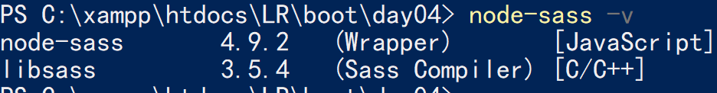
在项目中创建scss文件夹，在内部创建01.scss文件，编写代码
$jd_red:#f10215;
$my_border:1px solid $jd_red;
$my_width:50%;
p{
width: $my_width;
border: $my_border;
background: $jd_red;
}
保存后，进入项目文件夹，shift+右键，打开黑窗口
单文件转换命令
node-sass scss(文件夹名称)/01.scss css(文件名)/01.css
多文件转换命令
node-sass scss（文件夹名称） -o css（文件夹名称）
让转换程序处于监听状态，保存scss文件，都会自动生成一次css
node-sass -w scss/01.scss css/01.css

作业
- 完成下面布局
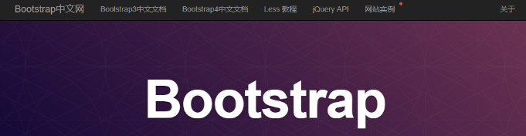
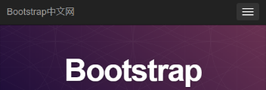
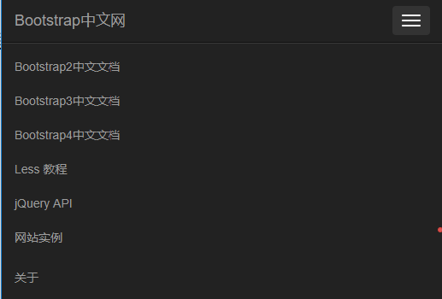
- 所有组件demo一定敲一遍
- 成功完成scss单文件监听
- 尝试完成scss多文件监听

